Klasa V
Poniedziałek
Temat: Kolorowanka matematyczna.
Wykonaj obliczenia i pokoloruj wg podanego schematu:
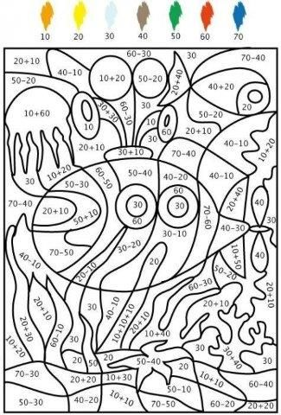

Wtorek
Temat: Czytanie i uzupełnianie niedokończonych zdań.
Przeczytaj i uzupełnij zdania. Wykorzystaj wyrazy z ramki.
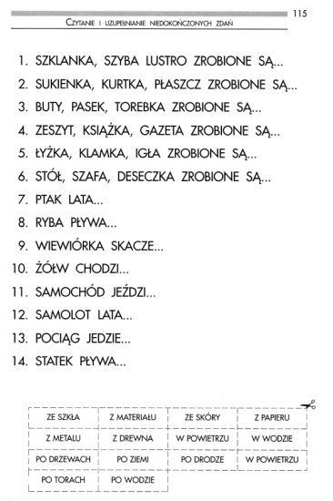
Pozdrawiam serdecznie. Anna Sobecka

